Федеральное государственное бюджетное образовательное учреждение
высшего образования
«Чувашский государственный университет им. И.Н. Ульянова»

Кафедра вычислительной техники

Лабораторная работа №1
по дисциплине Системное программирование

Выполнил: Фисунов А.П.
студент группы ИВТ-42-22

Проверил: Яковлев С.В.

Чебоксары, 2026
Лабораторная работа 1
КОПИРОВАНИЕ ФАЙЛОВ В Win32
Цель работы: Изучить работу с копированием файлов в win32.
Задание:
Написать, ввести, построить и выполнить три программы копирования файлов cpC, cpW, cpCF с указанной строкой запуска:
cpC: копирование файлов с использованием стандартной библиотеки С, которая поддерживает объекты потокового ввода-вывода типа FILE, подобные объектам Win32 типа HANDLE:
// cрC файл1 файл2: копирует файл1 в файл2 - программа 1.1
cpW: Копирование файлов с использованием функций Win32 CreateFile, ReadFile, WriteFile:
// cрW файл1 файл2: копирует файл1 в файл2 - программа 1.2
cpCF: Копирование файлов с использованием функции-полуфабриката CopyFile:
// cpCF файл1 файл2: копирует файл1 в файл2 - программа 1.3

Ход работы.
Для выполнения работы был выбран язык программирования Go с вставками на языке C (нужно для cpC).
Структура решения:
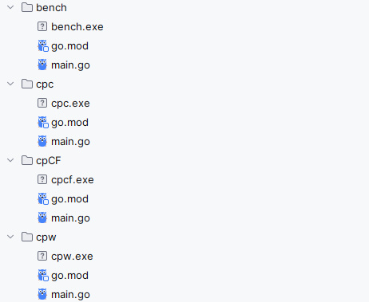

Вставка на языке C:
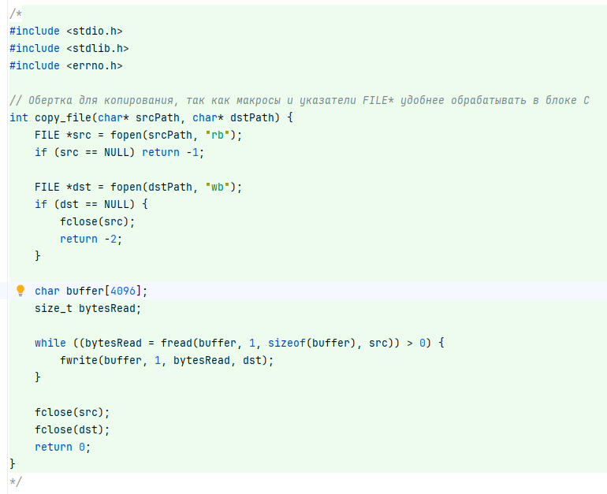

Для оценки производительности создается файл нужного размера и по несколько раз запускается каждое из решений.
Результат бенчмарка:
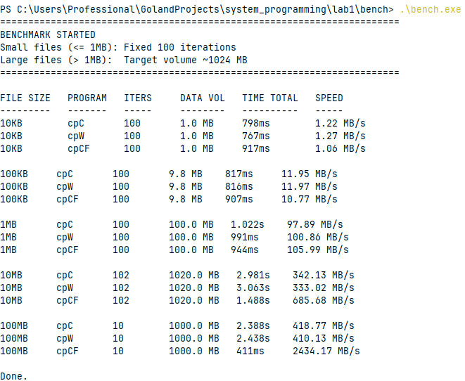

Вывод: реализовано 3 варианта копирования файла, произведено сравнение их скорости.

